Document élève :

Contexte :
M. Canot a acheté une maison en bois à rénover, les anciens propriétaires lui ont fourni un ensemble de documents :

Document n°1 : Consommation annuelle d’électricité : 10 575 kWh 0.1244 € en heure creuse
0.1593 € en heure pleine Puissance souscrite : 12 kVA

Document n°2 : La maison fait une surface de 100 m² sur deux étages

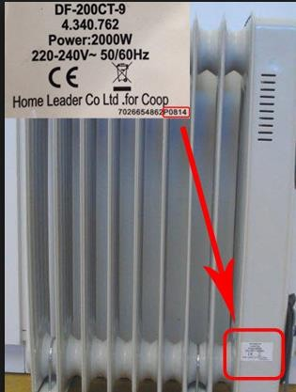

Document n°3 : Plaque signalétique des radiateurs. La maison est équipée de 11 radiateurs électriques :

Problématique générale : Quels travaux peut effectuer M.Canot pour avoir la meilleure rénovation possible ?

Information complémentaire :
M. Canot trouve ses factures de consommation électrique élevée et a lu sur internet :
« En moyenne une maison de 100 m², peut espérer payer des factures autour de 80€/mois en électricité. »
Suite à cela, M. Canot décide de faire appel à un artisan pour avoir une étude de sa maison. Il a une enveloppe globale de 25 000 € pour réaliser l’ensemble des travaux.
Voici le devis réalisé par l’entreprise de rénovation :

 | Devis
ZOK rénovation | Date : 9/15/2018 N° FACTURE 480  Date d’expiration : 2019
À | M. CARNOT  ZOK  Rue Georges Simon  Amiens Réf client ZOK4809

Vendeur | Tâche | Méthode d’expédition | Conditions de livraison | Date de livraison | Modalités de paiement | Échéance
 |  |  |  |  | Paiement à la réception

Qté | N°article | Description | Prix unitaire | Remise | Total de la ligne
1 |  | Isolation du toit sur l’ensemble de la surface (130m²) | 7 800 |  | 7 800
2  1 |  | Fenêtre pour le séjour, à double vitrage avec comme dimension : 1 m x 1.20 m  Baie vitrée pour  le salon, à double vitrage avec dimension : 2,30 m x 2.10 m | 240  1 000 |  | 480  1 000
2 |  | Velux à l’étage à double vitrage avec dimension : 1 m x 1 m | 260 |  | 520
1 |  | Isolation par  l’extérieur de la maison, sur les deux étages. | 18 542 |  | 18 542
7 |  | Radiateurs à inertie (changement sur la totalité de la maison) | 120 |  | 2 800
Pourcentage de remise
 |  |  |  | Sous-total | 30 142
 |  |  |  | Taxes ventes
 |  |  |  | Total

Pour accepter ce devis, signez ici et renvoyez-le :

Merci de votre commande !

- ZOK rénovation -

